Nieuwsbrief voorjaar/zomer 2015
Allereerst een welverdiend proficiat voor Lyske Gais en Lia Duinker die samen heel wat zweetdruppeltjes hebben laten vallen om hun bekroonde werk te realiseren.
Ze zijn de winnaars van de Rijksstudio Award 2015 met hun ontwerp van de Rembrandt Book Bracelet.
Lyske Gais was een van mijn cursisten van de boekbindlessen bij het GWA in Amsterdam.
Zij hebben met hun bookobject deelgenomen aan de ontwerpwedstrijd 'Maak je eigen Meesterwerk', georganiseerd door het Rijksmuseum in Amsterdam.
De tien beste ontwerpen, beoordeeld en gekozen door een internationale vakjury worden nu getoond in het Rijksmuseum van 24 april tot 20 september 2015.
Een aanrader om even te gaan kijken!
De tweede prijs ging naar Alexandra Schijf en Birgitta van Langeveld.
The Rijksstudio Award werd uitgereikt tijdens een feestelijke avond in het Rijksmuseum op 20 april jl.
Lyske en Lia over hun object:
Rembrandts handen en een leeuwenpoot.
Een boekarmband van 1400 genummerde pagina’s.
Dat het Rijksmuseum de collectie zo uitgebreid en
in zo’n goede resolutie online heeft gezet maakte
dat we 1400 handen konden selecteren uit 303 etsen
en tekeningen van Rembrandt. Deze handen vormen de
inhoud van Rembrandts handen en een leeuwenpoot.
Het uitgangspunt was de boekbindtechniek, de
pagina’s vormen een streng en passen om je pols.
Gefascineerd door Rembrandts tekenvaardigheid
hadden we al vele handen bekeken tijdens de
tentoonstelling van Jaap Mulders’ privécollectie.
Met deze gegevens zijn we aan het werk gegaan.
De boekarmband is gebonden met een variant op de
gekruiste brocheersteek. De pagina’s met goud op
snee hebben een afmeting die gebaseerd is op de
gulden snede. In de index kun je van ieder handje
om je pols door middel van de paginanummering de
titel en het objectnummer terug vinden ...
en weer opzoeken in Rijksstudio.
Lyske Gais
Lia Duinker 2015

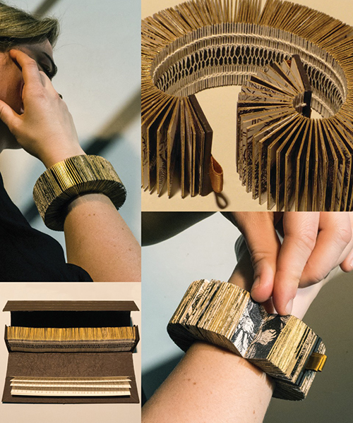
Hier de video over de winnaars.
https://www.rijksmuseum.nl/nl/nu-in-het-museum/nieuws/rijksstudio-award-2015-gewonnen-door-lyske-gais-en-lia-duinker
------------------------------------------------------------------------------------------------------------------------

Meet & Greet met Nadine Werner
We zijn blij dat we de eerste Meet & Greet kunnen aankondigen met Nadine Werner uit Duitsland.
Deze Meet & Greet is aan de vooravond van de masterclass (4-6 juni 2015) die Nadine geeft bij Boekbinderij Wilgenkamp in Blokker.
De avond wordt georganiseerd in samenwerking met Elbel Libro, sinds april 2015 gevestigd in Amsterdam.
Nadine is gespecialiseerd in het verwerken van magneten in boekbanden en dozen.
Zij verteld over haar werk en het facinerende van werken met magneten.
Na de Meet & Greet is er gelegenheid om onder het genot van een hapje en een drankje nog wat na te praten en andere boek(bind)liefhebbers te ontmoeten.
Datum: woensdag 3 juni, 19.00 uur
Waar: Elbel Libro Bookbinding, Studio 302, Da Vinci Creatieve Ruimtes,
Nieuwpoortkade 2a 1055 RX Amsterdam, The Netherlands
Voertaal: Engels
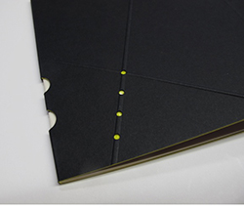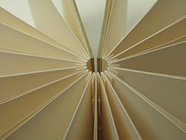
AUB: Als je wilt komen stuur dan een mail naar: kieke@elbel-libro.com of info@boekbinderij-wilgenkamp.nl
Bij genoeg belangstelling organiseren we volgend jaar een tweede masterclass met Nadine.
Meer informatie over Nadine: http://www.nadinewerner.com/english/index.html
----------------------------------------------------------------------------------------------------------------------

Meer nieuws ...............
PhotoQ workshop
Voor fotografen en grafisch ontwerpers die een visueel boek willen maken; denk eens aan een leporello.
Deelnemers van deze workshop leren een aantal manieren om leporello’s te vouwen en nemen twee tot drie verschillende types mee naar huis.
Meteen eigen werk invoegen? Dat kan.
Datum: 31 mei 2015, 13:00 – 17:00
Locatie: the FotoFactory, Keizersgracht 82-bg, 1015 CT Amsterdam
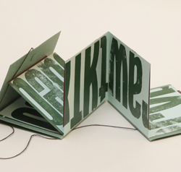
Meer informatie: workshops@photoqbookshop.nl
------------------------------------------------------------------------------------------------------------------------

Tour de Graphique (cursuscode: TdG-1-15)
maandag 15 t/m vrijdag 19 juni 2015
Drie ervaren docenten, drie workshops en drie technieken: block/linoleum printen, letterdruk en boekbinden.
Vijf dagen in en rondom Amsterdam, vijf dagen jezelf onderdompelen in het werken met inkt en papier.
maandag 15 juni
Na de introductie met koffie mèt, maken we een uitstapje naar papiermolen de Schoolmeester in Westzaan waar we molenaar Arie Butterman ontmoeten.
De Schoolmeester is de enige, nog door wind aangedreven papiermolen( sinds 1692) ter wereld.
Er is gelegenheid tot discussie, rondwandelen, vragen stellen en foto's maken ter inspiratie.
Als de tijd het toelaat gaan we ook naar Verfmolen De Kat (1753) waar pigmenten en metallic poeders voor kunstenars en restauratoren worden vervaardigd.
dinsdag 16 juni
De tweede dag begint de ene helft van de groep op het atelier van Carola Rombouts, bij het havenkwartier van Amsterdam, terwijl de andere helft start in de werkplaats van Thomas Gravemaker,
in het centrum van Amsterdam
woensdag 17 juni
Een wisseling van locatie vandaag.
De mensen die met block/linoprinten zijn begonnen gaan nu letterzetten en drukken.
De mensen die al gedrukt hebben gaan verder werken in het atelier van Carola.
donderdag 18 juni
Op de vierde dag en afhankelijk van je vorderingen, kun je je werk afmaken in Carola's atelier of Thomas's werkplaats.
In de middag gaan we een bezoek brengen aan de afdeling Bijzondere collecties van de Universiteit van Amsterdam om een van de grootste collecties van letterzetten en typografie te kunnen bekijken.
vrijdag 19 juni
Deze laatste dag ga je je gemaakte drukwerk binden in de vorm van een klein maar persoonlijk album.
Boekbinder Marja Wilgenkamp begeleid je hierbij.
We sluiten de week af met een evaluatie van het gemaakte werk onder het genot van een drankje.
Meer informatie: info@boekbinderij-wilgenkamp.nl, tomscot@kpnmail.nl of rombouts63@gmail.com
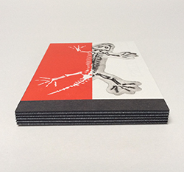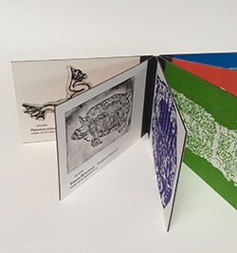
-------------------------------------------------------------------------------------------------------------------------

Resultaten van masterclasses
Leather decoration and bookwrap.
16 en 17 april j.l. heeft Benjamin Elbel een tweedaagse masterclass gegeven in Blokker.
Het resultaat mag er zijn.
Zeer inspirerend, mooi weer om buiten te schuren en enthousiaste deelnemers met mooie resultaten!
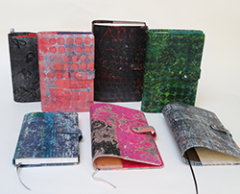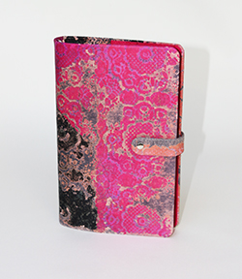
-------------------------------------------------------------------------------------------------------------------------
Masterclass met Monica Langwe
20/23 mei: Monica Langwe, Limp bindings.
Deze masterclass is net afgelopen.
Het was 4 dagen hard werken in een ontspannen sfeer.
Door de prachtige foto's van boeken uit allerlei archieven, waaronder die van het Vaticaan, die Monica liet zien kregen de deelnemers een goed idee
van de variaties van deze limpbindings en oplossingen die in de afgelopen eeuwn zijn bedacht.
Prachtig en inspirerend om het op modernere wijze te gaan toepassen.
De deelnemers ontdekten dat het knap lastig kan zijn om de, op het eerst gezicht eenvoudige bindingen, goed te maken.
Zie hier wat resultaten van deelnemers.
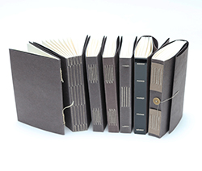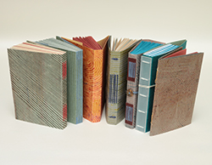
Een heel anders resultaat als je het Zaansch Bord eerst bewerkt!
In februari 2016 is er een derde masterclass Limbindings I en in november volgend jaar volgt deel II waarin een à twee hele bijzondere limpbindings gemaakt gaan worden.
Meer informatie daarover volgt zsm.
Voor ervaren boekbinders.
http://www.boekbinderij-wilgenkamp.nl/index.php/nl/boekbindlessen/masterclasses/229-03-06-februari-2016-limp-bindings-1
-------------------------------------------------------------------------------------------------------------------------

Naaien op stroken
Op 24 & 25 september 2015 kun je je verdiepen in de wereld van het naaien op stroken. Nog 1 plekje vrij!
Voor mij een van de mooiste manieren om een boek te bouwen.
Ook als het materiaal moeilijk is, de katernen van verschillende dikte of grootte zijn, de looprichting niet klopt e.d.
Door stroken te gebruiken is dat opgelost.
Extra bonus: het ziet er prachtig uit.
Een klein nadeel: het kost meer tijd, het moet heel precies, dus een portie geduld en accuraat werken is wel noodzakelijk.
In deze workshop leer je hoe je de diktes van het materiaal goed kunt bepalen, hoe je op een verfijnde manier kunt werken en krijg je allerlei andere nuttige tips.
Je gaat naar huis met diverse modellen voor het naaien op stroken waarmee je genoeg bruikbare informatie hebt om zelf verder te kunnen.
In het voorjaar van 2016 volgt er nog een workshop.
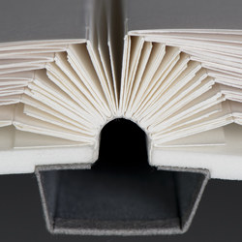
Voor ervaren boekbinders.
Meer informatie: http://www.boekbinderij-wilgenkamp.nl/index.php/nl/boekbindlessen/workshops/233-25-26-september-2015-naaien-op-stroken
------------------------------------------------------------------------------------------------------------------------------

En nog wat nieuws voor 2016.........

Masterclass Daniel Kelm( USA)
Nog 4 plekken vrij.
Zoals in de vorige nieuwsbrief aangekondigd: Daniel Kelm komt een masterclass geven in 2016.
De datum staat nu vast: 10 t/m 12 maart 2016.
Deze masterclass wordt georganiserd in samenwerking met Lori Sauer(UK).
Een bijzondere en innovatieve bindwijze die een totaal plat openliggend boek garandeerd!
Je kunt je tot 15 december aanmelden!
Voor ervaren binders.
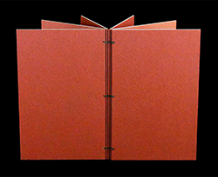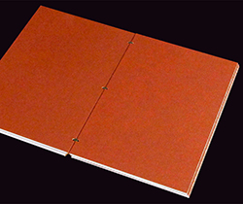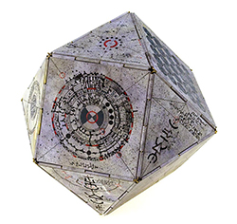
Meer informatie: www.boekbinderij-wilgenkamp.nl/index.php/nl/boekbindlessen/masterclasses/210-10-11-12-maart-2016-daniel-kelm
----------------------------------------------------------------------------------------------------------------------------

Masterclass met Sun Evrard(FR) in mei 2016
Nog 1 plekje vrij.
Deze masterclass is echt een aanrader voor diegenen die met bijzonder materiaal willen werken, een verfijnde binding willen maken en
van de kennis en ervaring die Sun heeft willen leren.
Ze geeft nog maar sporadisch les dus grijp je kans!!
Voor ervaren binders.
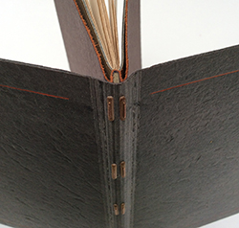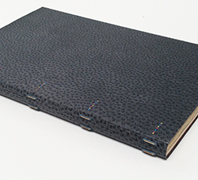
Voor meer informatie: http://www.boekbinderij-wilgenkamp.nl/index.php/nl/boekbindlessen/masterclasses/167-18-19-20-21-mei-2016-sun-evrard-staple-binding-in-stone-veneer
---------------------------------------------------------------------------------------------------------------------------

Nieuw: Kylin Lee(CH)
Contemporary Codex Structures and the Split Spine Case.
6 t/m 8 oktober 2016
Zet je traditionele ideeen over boekbinden eens opzij en begin vanuit een ander perspectief: bedenk wat een gebonden boek is en hoe het zou moeten functioneren.
Hoe zou een boek in elkaar moeten zitten zodat inhoud en bindwijze een geheel vormen en de inhoud goed gepresenteerd kan worden?
Vanuit dit soort vragen zijn nieuwe benaderingen om boeken op te bouwen voortgekomen, die we in deze masterclass gaan bestuderen.
Meer informatie: http://www.boekbinderij-wilgenkamp.nl/index.php/nl/boekbindlessen/masterclasses/239-6-7-8-oktober-2016-kylin-lee
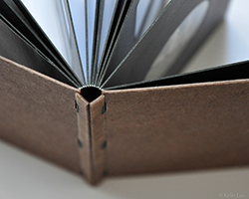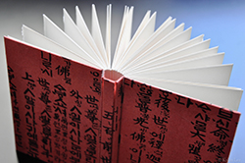

----------------------------------------------------------------------------------------------------------------------------

Vers van de pers: Katinka Keus (NL)
Flexible Friends
21 t/m 24 September 2016, meer informatie staat binnenkort op de website en in de volgende nieuwsbrief.
Voor mensen die de basiskennis van het boekbinden beheersen en conserveringsbanden willen leren maken.
Tot de volgende nieuwsbrief! Fijne zomer allemaal!
Marja

